a)A linguagem Prolog é uma linguagem que permite a programação recursiva, ou seja, a definição de predicados que se chamam a si mesmos para resolver subproblemas.

b)São denominados como fatos, pois no banco de dados do prolog foi colocado que tanto o peixe é comido pelos tanto pelo urso como pelo guaxinim, citados anteriormente, então pode se dizer que é um fato.

c)O código que faz com que haja um predador em linguagem prolog é:

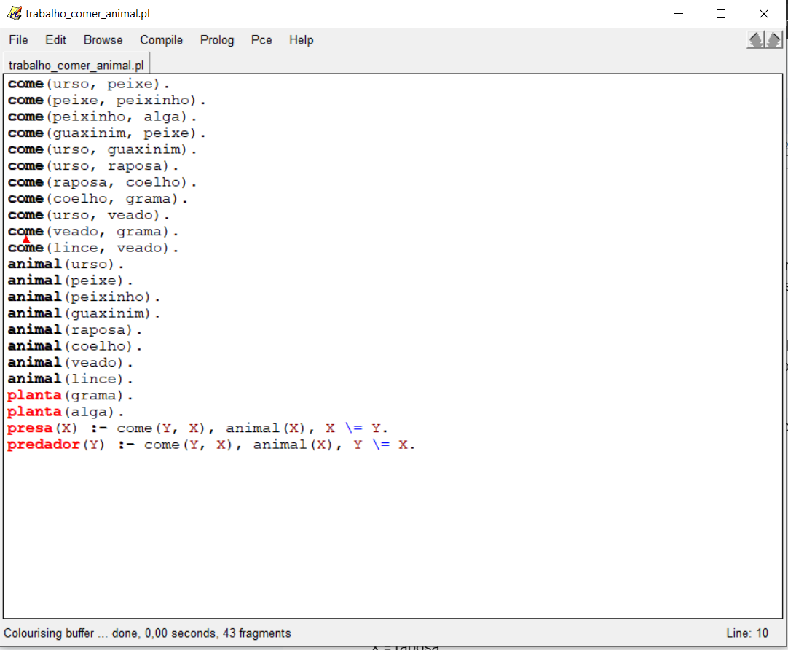

predador(Y) :- come(Y, X), animal(X), Y \= X.

d)A resposta é:

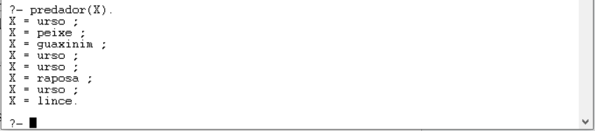

e) A resposta é:

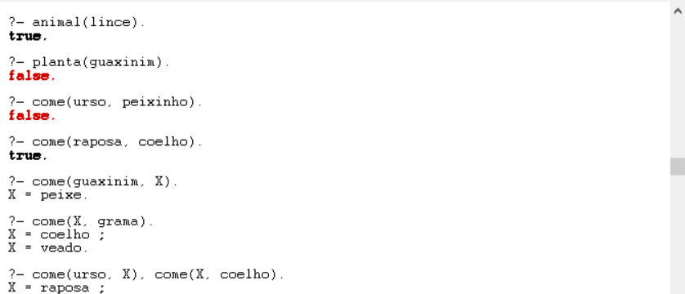

f) A busca em profundidade é um algoritmo usado para realizar uma busca ou travessia numa árvore, estrutura de árvore ou grafo. Intuitivamente, o algoritmo começa num nó raiz (selecionando algum nó como sendo o raiz, no caso de um grafo) e explora tanto quanto possível cada um dos seus ramos, antes de retroceder(backtracking).

g)A linguagem de programação Prolog é baseada em um subconjunto do cálculo de predicados de primeira ordem, o que é definido por cláusulas de Horn. A execução de um programa em Prolog é efetivamente a prova de um teorema por resolução de primeira ordem. Alguns conceitos fundamentais são unificações, recursão, e backtracking. O modus-ponens é um dos princípios fundamentais da lógica proposicional e é usado para inferir uma conclusão a partir de duas proposições dadas. Logo, se P, então Q. P é verdadeiro, então pode-se deduzir que Q é verdadeiro, usando a lógica do prolog, se uma regra é verdadeira, logo,

% Regras

implicacao(p, q).

% Fatos

p.

h) O estudo da lógica de predicados tem como objetivo principal generalizar a lógica proposicional, permitindo a expressão de sentenças mais complexas. Essa estrutura engloba a lógica proposicional. O PROLOG (PROgramming in LOGic) é uma linguagem de programação baseada em lógica de primeira ordem, especificamente nas cláusulas de Horn, que são conhecidas por terem um algoritmo de busca eficiente. Um programa PROLOG consiste em uma base de dados composta por regras e fatos.

referências: [Livre Saber - Repositório Digital de Materiais Didáticos - SEaD-UFSCar: Lógica dos predicados](http://livresaber.sead.ufscar.br:8080/jspui/handle/123456789/1047)

[Prolog-_A_Linguagem__A_Maquina_Abstrata_de_Warren_e_Implementacoes-libre.pdf (d1wqtxts1xzle7.cloudfront.net)](https://d1wqtxts1xzle7.cloudfront.net/46494607/Prolog-_A_Linguagem__A_Maquina_Abstrata_de_Warren_e_Implementacoes-libre.pdf?1465961451=&response-content-disposition=inline%3B+filename%3DProlog_A_Linguagem_A_Maquina_Abstrata_de.pdf&Expires=1693928575&Signature=Iu2rv2h91QS3RbD0RhOsSOA6vnHBXnwmEGG8WyDM4WYlGcsveR80HV4gBP82EVoaMFsMXk38ViJql5E57aOjbH93nr6m22ErlnI5OIB9iWDuFsGQLiTGpoZd2QmEeVqllN-mlR56Y9UMToXIFPSeGKhSi3MEgMriBxB8zrNjROTSfGOXUSlpJbUWlL69Y5egX85GZqrXmTUsPdGJ0K9XbxmVnvzQAofnqD~ffev9dpunpPBnM9-e59oUGO01ErHDxEUR7DZn21OdanCwwpM4OIslJfz6KKH0TVOxkxXbvHytrCdD82ETrtV7f5RdFV1H6LVmPSTu2FUMZtK8Egb-sQ__&Key-Pair-Id=APKAJLOHF5GGSLRBV4ZA)